负离子测试器COM-3010PRO使用说明书
本测定器，主要是针对天然矿石、陶瓷等因微量辐射所发出之负离子做测量。

使用上注意事项： 各部位简介：

信号LED
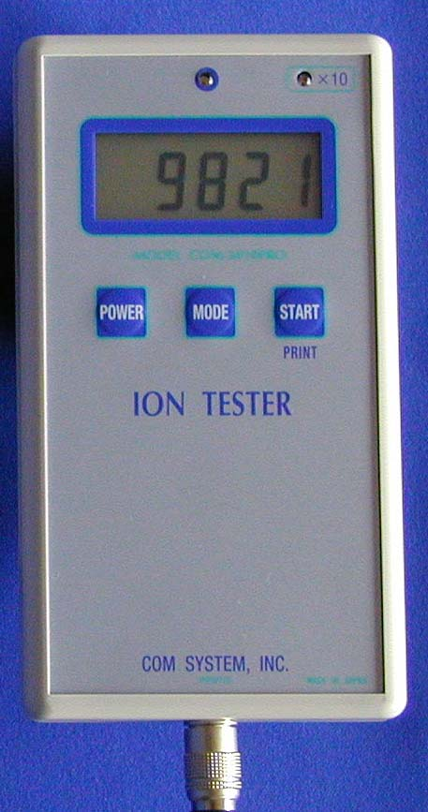
- 绝不能碰触到感应部位，若因碰触到侦测感应

x 10LED
部位所造成之故障，不在保固范围内。

液晶显示器
- 自然界所产生的负离子是非常不稳定的，会因

感应侦测部(背面)
测试场所的温度、湿度、紫外线、电磁波、放

START/PRINTD开关
射线等因素，造成每次测量的结果不同。
- 请勿放置在高温场所或车内。异常的高温会造

MODE选择键
成内部电路的劣化，导致测试异常。
- 请勿在水中测试。本测器无防水装置，若不慎

POWER开关
掉入水中，请立即拾起，取出电池后自然风干
。确认完全干燥后，再放入电池使用。若动作
有异，请交回原厂付费修理。
- 在电、磁场强烈处使用或放置，会造成测试器

打印机连接端子
故障，请注意避免。本测试器无防爆构造，请
勿在可能泄漏可燃性气体之场所使用。
六、若测量之结果在3～60之间，则此数值可能为
环境之数值，请再多测量几次。若测量结果仍
在3～60之间，则此数值可视为环境背景值。

仕样：
显 示 器：液晶数字表示 信号LED：侦测到负离子信号时亮蓝灯。
测量单位：个/cc x 10LED：液晶显示器之数值为10倍时亮红灯。
消耗电力：100Mw 自动关机：静置15分钟后会自动关机。
有效面积：15.5平方公分 外型尺寸：长宽高(mm) 140x77x28(53含感应侦测部)
重 量：不含电池(420g) 测定范围：0~100,000 ions/cc
侦测感应部：圆筒状GM管。 使用电源：三号碱性电池四个(约可使用60小时)。
操作开关：电源(Power)、打印(Print)、重设(Reset)、模式(Mode)

测试方法：
一、按下电源POWER钮，并选择欲使用之测试模式（由模式1到5）。

二、按下开始START钮，开始测量。此时显示器上呈现─ ─ ─ ─点灭表示，MODE1须于20秒后方能显示测量值；MODE2为10秒后显示测量值；MODE3为20秒显示测量值1次，共显示8次，最后并显示平均值；MODE4为35秒后显示测量值；MODE5为实时显示测量值。

三、按下PRINT钮，将所测量之数值打印。(需选购专用之打印机)
备注：快没电时，液晶显示器会显示LOBAT，此时请更换电池，以免影响测试数值之准确性。

测试模式：
MODE1标准测试模式（一般采用）：测量20秒之平均值。
MODE1打印例
001 -ION： 585 ion/cc

PS：001为测量序号。

MODE2模式二快速测试模式（要快速得知结果时使用）：测量10秒之平均值。
MODE2打印例
001 FAST： 585 ion/cc

MODE3自动测试模式（需要尽可能安定之测试数值时使用）：自动测试8次20秒之平均值，并显示
最大值、最小值与平均值。按下START钮后会依序显示8次的测试数值，最后会显示平均
值（最大值、最小值仅能由打印时表示，无法于液晶显示器中表示）。
MODE3打印例
001 AUTO MEASUREMENT
1： 695 2： 585
3： 761 4： 629
5： 651 6： 695
7： 585 8： 574
MAX： 761 MIN： 574
AVE： 646 ions/cc

MODE4移动平均测试模式（仅需要约略安定之数值时使用）：计算20秒之平均值并每隔1秒计算其
1次，共计16次之移动平均值（测量1次需35秒）。
MODE2打印例
001 M-AVE： 585 ion/cc

MODE5探查模式（仅判断负离子讯号强弱时使用）：简易探测负离子之有无。最大侦测极限为199,999。
本模式无打印输出功能。

打印机连接方法：
一、需采用专用之打印机（DPU-245）。
二、先将测试器与打印机的电源切断，待用连接线接好后，才能打开电源。
三、打印机的电源开启时，当每次测试完后会自动打印数值；或是测量结束后再按下PRINT(START)
钮2秒以上开始打印。

购买日期： 年 月 日
保固期限：自购买日起一年内，因原厂之
原因所造成之损坏负保固之责。但是侦测感应部（ＧＭ管）之保固期为六个月。保固期内
若侦测感应部（ＧＭ管）发生破损，则不在保固范围内，需自行付费修理。

